**2024年“致美奖学金”参评作品**

**学生端操作手册**

本手册内容仅适用于省级“致美奖学金”评选工作。

**一、登录系统**

**（1）访问“赛链”赛事支持数字云平台网址**

http://www.racelinksvc.cn/（推荐使用Google Chrome浏览器、360浏览器、QQ浏览器，并设置为极速模式）。

平台开放时间为**2024年9月14日—2024年9月27日**。

**（2）首次登录**

账号：**学校分配**

密码：**学校分配**

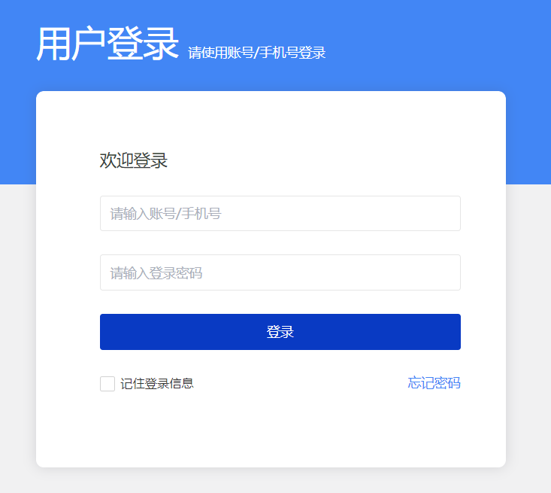

**（3）修改密码**

登录完成后，网页自动跳转到密码修改页面。

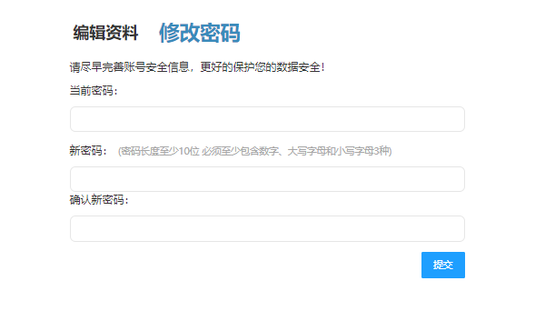

**二、信息填报与材料上传**

选择年度为“2023年”，选择“致美奖学金”版块。

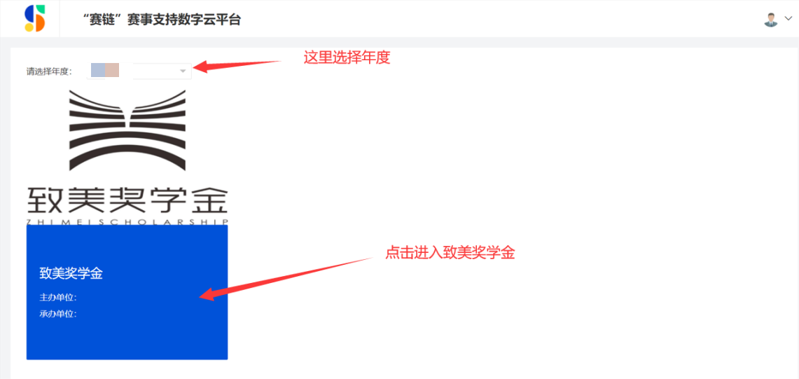

进入信息填报与材料上传页面。

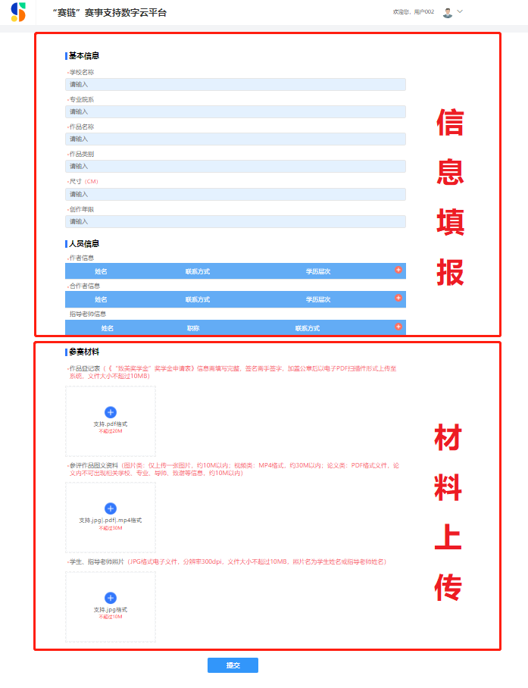

此页面包含以下两个部分，分别是信息填报和材料上传。

**信息填报：**由【基本信息】和【人员信息】组成，须按真实情况准确填写。

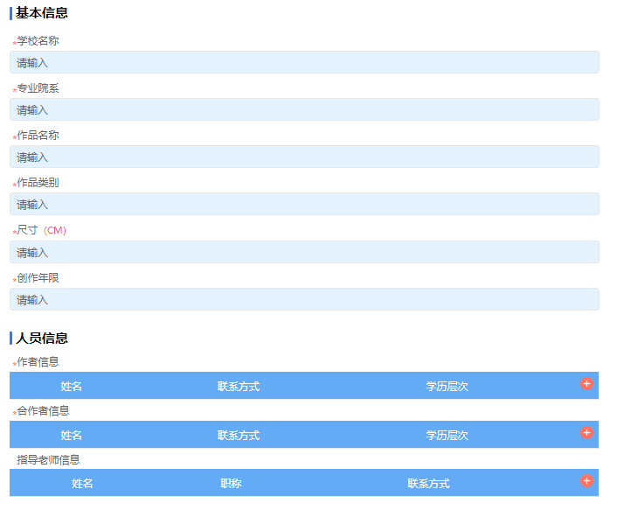

**材料上传：**上传所有电子文件形式的参赛材料，包括作品登记表、参赛作品图文资料、学生和指导老师照片三个部分。

**材料上传具体要求：**

**【作品登记表】：**即《“致美奖学金”奖学金申请表》信息需填写完整，签名需手签字，加盖公章后以电子PDF扫描件形式上传至系统，文件大小不超过10MB；

**【参赛作品图文资料】：**

**作品照片：**附JPG格式电子文件，分辨率300dpi，文件大小不超过20MB，照片名为学生姓名及作品名称；

**视频类：**MP4格式，文件大小不超过20MB；

**美术理论类论文（全文）**：提交PDF格式文件，文件大小不超过20MB，论文内不允许出现个人及指导老师信息；

**【学生、指导老师照片】：**附JPG格式电子文件，分辨率300dpi，文件大小不超过10MB，照片名为学生姓名或指导老师姓名。

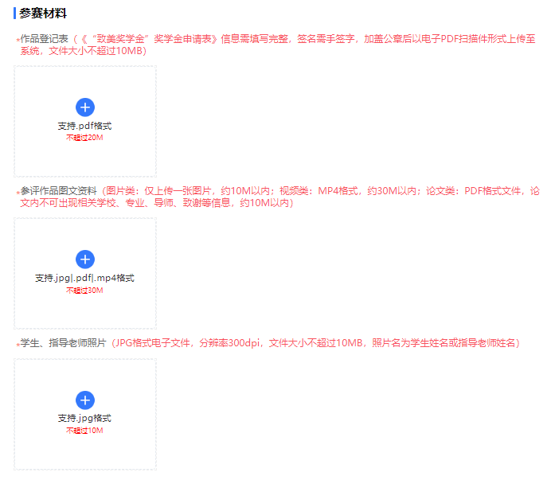

**三、答疑服务**

（1）QQ客服：1162214905（周一至周五9:00-18:00）

（2）客服热线：027-82868328（周一至周五9:00-18:00）